2022年辽宁省大连市中考数学真题
一、选择题
1. -2的绝对值是（ ）
A. 2 B. C. D.
【答案】A
【解析】
【分析】根据数轴上某个数与原点的距离叫做这个数的绝对值的定义进行求解即可．
【详解】在数轴上，点-2到原点距离是2，所以-2的绝对值是2，
故选：A．

2. 下列立体图形中，主视图是圆的是（ ）
A. 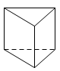 B. 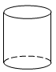 C. 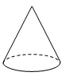 D. 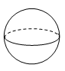
【答案】D
【解析】
【分析】分别得出棱柱，圆柱，圆锥，球体的主视图，得出结论．
【详解】解：棱柱的主视图是矩形（中间只有一条线段），不符合题意；
圆柱的主视图是矩形，不符合题意；
圆锥的主视图是等腰三角形，不符合题意；
球体的主视图是圆，符合题意；
故选：D．
【点睛】本题考查了三视图的知识，主视图是从物体的正面看得到的视图．
3. 下列计算正确的是（ ）
A. B. C. D.
【答案】C
【解析】
【分析】分别化简二次根式判断即可．
【详解】A、无解，故该项错误，不符合题意；
B、，故该项错误，不符合题意；
C、，故该项正确，符合题意；
D、，故该项错误，不符合题意；
故选：C．
【点睛】本题考查了二次根式的混合运算，正确利用二次根式运算法则是解题的关键．
4. 如图，平行线，被直线所截，平分，若，则的度数是（ ）
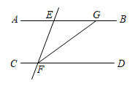
A. B. C. D.
【答案】A
【解析】
【分析】先根据角平分线的性质可得∠GFD＝，再由平行线的性质可得∠EGF＝∠GFD＝．
【详解】解：∵∠EFD＝，且FG平分∠EFD
∴∠GFD＝∠EFD＝
∵AB∥CD
∴∠EGF＝∠GFD＝
故选A
【点睛】本题考查了角平分线的性质和平行线的性质，掌握以上知识是解题的关键．
5. 六边形的内角和是（ ）
A. 180° B. 360° C. 540° D. 720°
【答案】D
【解析】
【分析】根据多边形的内角和公式解答即可．
【详解】解：六边形的内角和是：；
故选：D．
【点睛】本题考查多边形的内角，熟悉相关性质是解题的关键．
6. 不等式的解集是（ ）
A. B. C. D.
【答案】D
【解析】
【分析】移项再合并同类项即可把未知数的系数化“1”，从而可得答案．
【详解】解：，
移项，合并同类项得：
故选D
【点睛】本题考查的是一元一次不等式的解法，掌握“解一元一次不等式的步骤”是解本题的关键．
7. 一家鞋店在一段时间内销售了某种女鞋20双，各种尺码鞋的销售量如表所示．
尺码/ | 22.5 | 23 | 23.5 | 24 | 24.5
销售量/双 | 1 | 4 | 6 | 8 | 1
则所销售的女鞋尺码的众数是（ ）
A. B. C. D.
【答案】C
【解析】
【分析】根据众数的定义进行求解即可．
【详解】解：由表格可知尺码为24cm的鞋子销售量为8，销售量最多，
∴众数为24cm，
故选C．
【点睛】本题主要考查了众数，熟知众数的定义是解题的关键．众数：一组数据中出现次数最多的数据叫做这组数据的众数．
8. 若关于x的一元二次方程有两个相等的实数根，则c的值是（ ）
A. 36 B. 9 C. 6 D.
【答案】B
【解析】
【分析】由关于x的一元二次方程有两个相等的实数根，建立方程，再解方程即可．
【详解】解： 关于x的一元二次方程有两个相等的实数根，
∴
解得：
故选B
【点睛】本题考查了根的判别式：一元二次方程ax²+bx+c=0（a≠0）的根与Δ=b²-4ac有如下关系，解题的关键是掌握当Δ＞0时，方程有两个不相等的实数根；当Δ=0时，方程有两个相等的实数根；当Δ＜0时，方程无实数根．
9. 如图，在中，，分别以点A和点C为圆心，大于的长为半径作弧，两弧相交于M，N两点，作直线，直线与相交于点D，连接，若，则的长是（ ）
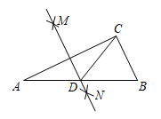
A. 6 B. 3 C. 1.5 D. 1
【答案】C
【解析】
【分析】由作图可得：是AC的垂直平分线，记MN与AC的交点为G，证明 再证明 可得，从而可得答案．
【详解】解：由作图可得：是AC的垂直平分线，记MN与AC的交点为G，
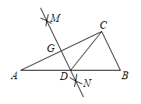
∴
∵，
∴
∴
故选C
【点睛】本题考查的是线段的垂直平分线的性质，平行线分线段成比例，证明是解本题的关键．
10. 汽车油箱中有汽油，如果不再加油，那么油箱中的油量y（单位：L）随行驶路程x（单位：）的增加而减少，平均耗油量为．当时，y与x的函数解析式是（ ）
A. B. C. D.
【答案】B
【解析】
【分析】由剩余的油量等于原来的油量减去耗油量，从而可得函数解析式．
【详解】解：由题意可得：
即
故选B
【点睛】本题考查的是列函数关系式，掌握“剩余油量=原来油量-耗油量”是解本题的关键．
二、填空题
11. 方程的解是_______．
【答案】
【解析】
【分析】先去分母，化成一元一次方程，求解，检验分母不为0，即可.
【详解】去分母得：，
解得：，
检验：，
∴原方程的解为x=5.
故答案为：.
【点睛】本题考查解分式方程，注意结果要代入分母，检验分母是否为0.
12. 不透明袋子中装有2个黑球，3个白球，这些球除了颜色外无其他差别，从袋子中随机摸出1个球，“摸出黑球”的概率是_______．
【答案】
【解析】
【分析】根据概率的定义，抽到黑球的概率 ，代入数值计算即可.
【详解】抽到黑球的概率：，
故答案为：.
【点睛】本题考查概率，注意利用概率的定义求解.
13. 如图，在平面直角坐标系中，点A的坐标是，将线段向右平移4个单位长度，得到线段，点A的对应点C的坐标是_______．
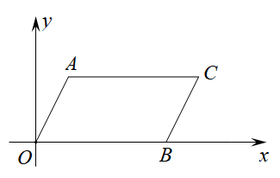
【答案】
【解析】
【分析】由将线段向右平移4个单位长度，可得点A向右边平移了4个单位与C对应，再利用“右移加”即可得到答案．
【详解】解：∵将线段向右平移4个单位长度，
∴点A向右边平移了4个单位与C对应，
∴ 即
故答案为：
【点睛】本题考查的是平移的坐标变化规律，熟记“右移加，左移减，上移加，下移减”是解本题的关键．
14. 如图，正方形的边长是，将对角线绕点A顺时针旋转的度数，点C旋转后的对应点为E，则的长是____________（结果保留）．
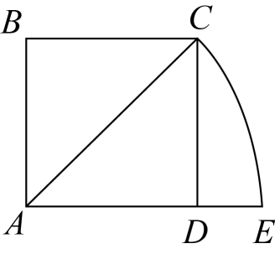
【答案】##
【解析】
【分析】先根据正方形的性质求解再根据弧长公式进行计算即可．
【详解】解：∵正方形ABCD，
∴
∴的长
故答案为：
【点睛】本题考查的是正方形的性质，勾股定理的应用，弧长的计算，熟记弧长公式是解本题的关键．
15. 我国古代著作《九章算术》中记载了这样一个问题：“今有共买豕，人出一百，盈一百；人出九十，适足．”其大意是：“今有人合伙买猪，每人出100钱，则会多出100钱；每人出90钱，恰好合适．”若设共有x人，根据题意，可列方程为____________．
【答案】
【解析】
【分析】根据“每人出100钱，则会多出100钱”用x表示出买猪需要的钱；根据“每人出90钱，恰好合适”用x表示出买猪需要的钱；二者相等，即可列方程.
【详解】依题意：.
故答案为：100x-100=90x.
【点睛】本题考查一元一次方程得实际应用，找到等量关系是本题解题关键.
16. 如图，对折矩形纸片，使得与重合，得到折痕，把纸片展平，再一次折叠纸片，使点A的对应点落在上，并使折痕经过点B，得到折痕．连接，若，，则的长是____________．
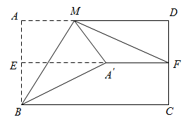
【答案】
【解析】
【分析】根据直角三角形的中线定理，先证明四边形是平行四边形，再证明是等边三角形，分别根据直角三角形中的三角函数求出AM和DM，从而得到答案．
【详解】解：如下图所示，设交BM于点O，连接AO，
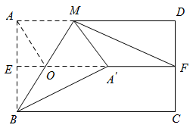
∵点是中点，
∴在和 中，,
∴ ，
∵，
∴ ，
∵，
∴，
∴，
∵
∴四边形是平行四边形，
∴
∴
∴是等边三角形，
∴
∴
∴，
∵，，
∴，
∴，
∵，
∴，
∴，
故答案为：．
【点睛】本题考查矩形的折叠、直角三角形、等边三角形的性质，解题的关键是证明是等边三角形以及熟练掌握直角三角形中的三角函数．
三、解答题
17. 计算．
【答案】
【解析】
【分析】先把除法转化为乘法运算，再进行乘法运算，最后计算减法运算即可.
【详解】解：
【点睛】本题考查的是分式的混合运算，掌握“分式的混合运算的运算顺序”是解本题的关键.
18. 为了解某初级中学落实《中共中央国务院关于全面加强新时代大中小学劳动教育意见》的实施情况，调查组从该校全体学生中随机抽取部分学生，调查他们平均每周劳动时间t（单位：h），并对数据进行整理，描述和分析，以下是根据调查结果绘制的统计图表的一部分．
平均每周劳动时间频数统计表
平均每周劳动时间 | 频数 | 频率
 | 3
 | a | 0.12
 | 37 | b
 |  | 0.35
合计 | c
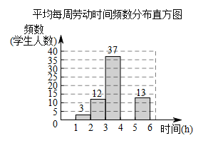
根据以上信息，回答下列问题∶
（1）填空：______，______，_____；
（2）若该校有1000名学生，请估计平均每周劳动时间在范围内的学生人数．
【答案】（1）12， 100
（2）720人
【解析】
【分析】（1）由频数分布直方图可得a的值，再由a除以频率求解总人数c，再求解b即可；
（2）先求解样本中平均每周劳动时间在范围内有人，再由1000乘以其频率即可得到答案．
【小问1详解】
解：由频数分布直方图可得：
由
∴总人数为100人，
∴
∴
故答案为：12， 100
【小问2详解】
解：∵样本中平均每周劳动时间在范围内有（人），
∴该校1000名学生，估计平均每周劳动时间在范围内的学生人数为：
（人）．
【点睛】本题考查的是频数分布表与频数分布直方图，利用样本估计总体，熟记频数，频率，数据总数之间的关系是解本题的关键．
19. 如图，四边形是菱形，点E，F分别在上，．求证．
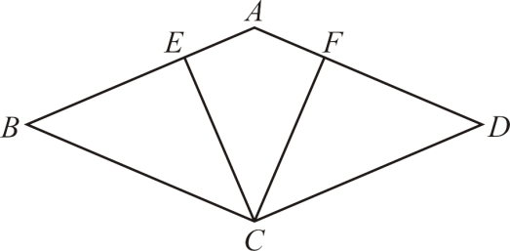
【答案】证明见解析
【解析】
【分析】由菱形的性质得到AB＝AD＝BC＝DC，∠B＝∠D，进而推出BE＝DF，根据全等三角形判定的“SAS”定理证得，由全等三角形的性质即可证出．
【详解】证明：∵四边形ABCD是菱形，
∴AB＝AD＝BC＝DC，∠B＝∠D，
∵AE＝AF，
∴AB﹣AE＝AD﹣AF，
∴BE＝DF，
在△BCE和△DCF中，，
∴，
∴CE＝CF．
【点睛】本题考查菱形的性质，全等三角形的判定与性质，解题的关键是综合运用相关知识解题．
20. 2022年北京冬奥会吉祥物冰墩墩和冬残奥会吉祥物雪容融深受大家喜爱．已知购买1个冰墩墩毛绒玩具和2个雪容融毛绒玩具用了400元，购买3个冰墩墩毛绒玩具和4个雪容融毛绒玩具用了1000元．这两种毛绒玩具的单价各是多少元？
【答案】冰墩墩毛绒玩具和雪容融毛绒玩具的单价分别为每个200元，100元．
【解析】
【分析】设冰墩墩毛绒玩具和雪容融毛绒玩具单价分别为每个元，y元，再根据购买1个冰墩墩毛绒玩具和2个雪容融毛绒玩具用了400元，购买3个冰墩墩毛绒玩具和4个雪容融毛绒玩具用了1000元，列方程组，再解方程组即可．
【详解】解：设冰墩墩毛绒玩具和雪容融毛绒玩具的单价分别为每个元，y元，则
②-①得
把代入①得：
解得：
答：冰墩墩毛绒玩具和雪容融毛绒玩具的单价分别为每个200元，100元．
【点睛】本题考查的是二元一次方程组的应用，理解题意，确定相等关系是解本题的关键．
四、解答题
21. 密闭容器内有一定质量的二氧化碳，当容器的体积V（单位：）变化时，气体的密度（单位：）随之变化．已知密度与体积V是反比例函数关系，它的图象如图所示，当时，．
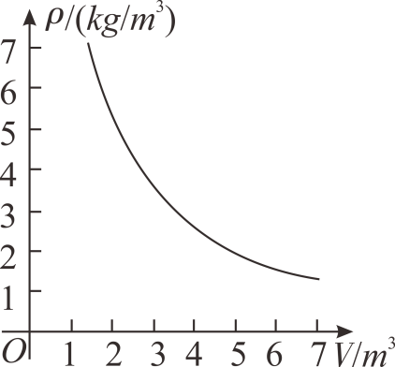
（1）求密度关于体积V的函数解析式；
（2）若，求二氧化碳密度的变化范围．
【答案】（1）
（2）
【解析】
【分析】（1）用待定系数法即可完成；
（2）把V=3和V=9代入（1）所求得的解析式中，即可求得密度的变化范围．
【小问1详解】
解：∵密度与体积V是反比例函数关系，
∴设，
∵当时，，
∴，
∴，
∴密度关于体积V的函数解析式为：；
【小问2详解】
解：观察函数图象可知，随V的增大而减小，
当时，，
当时，，
∴当时，
即二氧化碳密度的变化范围是．
【点睛】本题考查反比例函数的实际应用，掌握反比例函数图象的性质是解题的关键．
22. 如图，莲花山是大连著名的景点之一，游客可以从山底乘坐索道车到达山项，索速车运行的速度是1米/秒，小明要测量莲花山山顶白塔的高度，他在索道A处测得白塔底部B的仰角的为，测得白塔顶部C的仰角的为．索道车从A处运行到B处所用时间的为5分钟．
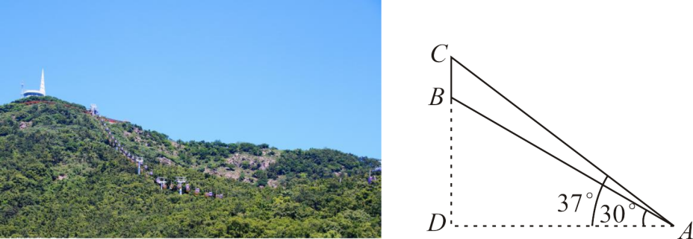
（1）索道车从A处运行到B处的距离约为________米；
（2）请你利用小明测量的数据，求白塔的高度（结果取整数）．（参考数据：）
【答案】（1）300 （2）白塔的高度约为米．
【解析】
【分析】（1）由路程等于速度乘以时间即可得到答案；
（2）由题意可得： 而 再求解 再利用 再解方程即可．
【小问1详解】
解：∵索速车运行的速度是1米/秒，索道车从A处运行到B处所用时间的为5分钟，
∴（米）
故答案为：300
【小问2详解】
解：由题意可得：
而
∴
∴
所以白塔的高度约为米．
【点睛】本题考查的是解直角三角形的应用，熟练的利用三角函数建立方程是解本题的关键．
23. 是的直径，C是上一点，，垂足为D，过点A作的切线，与的延长线相交于点E．
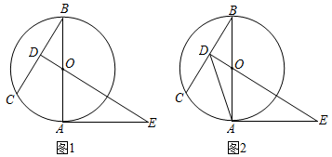
（1）如图1，求证；
（2）如图2，连接，若的半径为2，，求的长．
【答案】（1）见解析 （2）
【解析】
【分析】（1）证明，，即可得出；
（2）证明，求出OD，由勾股定理求出DB，由垂径定理求出BC，进而利用勾股定理求出AC，AD．
【小问1详解】
解：∵ ，
∴，
∵ 是的切线，
∴，
在和中，，，
∴；
【小问2详解】
解：如图，连接AC．
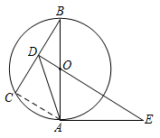
∵ 的半径为2，
∴，，
∵ 在和中，
，，
∴，
∴，即，
∴，
在中，由勾股定理得：，
∴．
∵ ，经过的圆心，
∴，
∴．
∵是的直径，C是上一点，
∴，
在中，由勾股定理得：，
∴．
在中，由勾股定理得：，
∴．
【点睛】本题考查切线的定义、圆周角定理、垂径定理、勾股定理、相似三角形的判定与性质等，综合性较强，熟练掌握上述知识点，通过证明求出OD的长度是解题的关键．
五、解答题
24. 如图，在中，，，点D在上，，连接，，点P是边上一动点（点P不与点A，D，C重合），过点P作的垂线，与相交于点Q，连接，设，与重叠部分的面积为S．
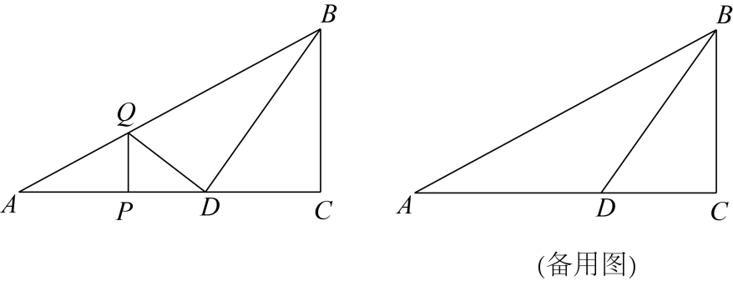
（1）求的长；
（2）求S关于x的函数解析式，并直接写出自变量x的取值范围．
【答案】（1）8 （2）
【解析】
【分析】（1）根据勾股定理可求出BD的长，进而求得AD的长；
（2）利用相似可求出QP的长，然后利用三角形面积公式可求出关系式,注意分在线段和在线段上分别讨论．
【小问1详解】
解：∵，，，
∴，
∵，
∴=5，
∴AC=AD+DC=5+3=8；
【小问2详解】
解：由（1）得AD=5，
∵AP=x，
∴PD=5-x，
∵过点P作的垂线，与相交于点Q，
∴，
∵，
∴即，
在和中
，
∴，
∴
∴
∵与重叠部分的面积为S
∴的面积为S
即，
∵点P不与点A，D，C重合，
∴，
即．
当在上运动时，如图，设交于点，
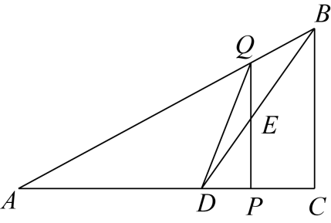
则
即
综上所述，
【点睛】本题考查了勾股定理，相似三角形，三角形的面积公式，解题的关键是能找到各个边长的关系．
25. 综合与实践
问题情境：
数学活动课上，王老师出示了一个问题：如图1，在中，D上一点，．求证．
独立思考：
（1）请解答王老师提出的问题．
实践探究：
（2）在原有问题条件不变的情况下，王老师增加下面的条件，并提出新问题，请你解答．“如图2，延长至点E，使，与的延长线相交于点F，点G，H分别在上，，．在图中找出与相等的线段，并证明．”
问题解决：
（3）数学活动小组河学时上述问题进行特殊化研究之后发现，当时，若给出中任意两边长，则图3中所有已经用字母标记的线段长均可求，该小组提出下面的问题，请你解答．“如图3，在（2）的条件下，若，，，求的长．”
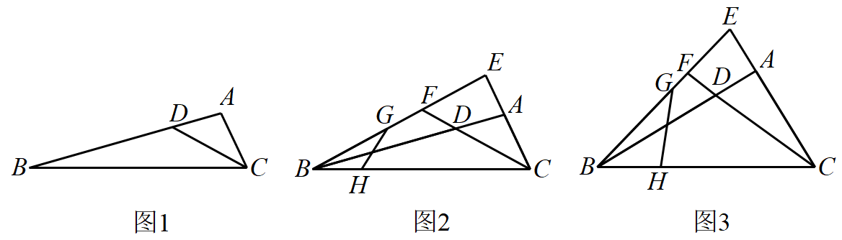
【答案】（1）证明见解析；（2）证明见解析；（3）
【解析】
【分析】（1）利用三角形的内角和定理可得答案；
（2）如图，在BC上截取 证明 再证明 证明 可得 从而可得结论；
（3）如图，在BC上截取 同理可得： 利用勾股定理先求解 证明 可得 可得 证明 可得 而 可得 再利用勾股定理求解BE，即可得到答案．
【详解】证明：（1）
而
（2） 理由如下：
如图，在BC上截取
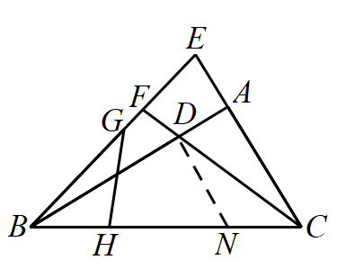
，
∵
∴
∴
∵
∴
（3）如图，在BC上截取
同理可得：
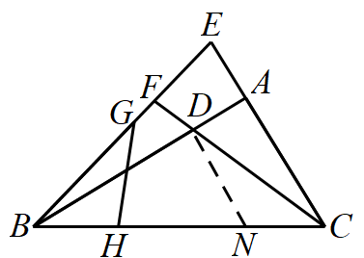
而
而
【点睛】本题考查的是三角形的内角和定理的应用，全等三角形的判定与性质，勾股定理的应用，相似三角形的判定与性质，作出适当的辅助线构建全等三角形是解本题的关键．
26. 在平面直角坐标系中，抛物线与x轴相交于点A，B（点A在点B的左侧），与y轴相交于点C，连接．
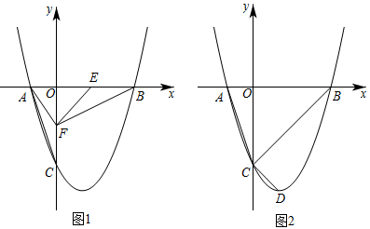
（1）求点B，点C的坐标；
（2）如图1，点在线段上（点E不与点B重合），点F在y轴负半轴上，，连接，设的面积为，的面积为，，当S取最大值时，求m的值；
（3）如图2，抛物线的顶点为D，连接，点P在第一象限的抛物线上，与相交于点Q，是否存在点P，使，若存在，请求出点P的坐标；若不存在，请说明理由．
【答案】（1）
（2）当最大时，
（3）
【解析】
【分析】（1）利用抛物线的解析式，令x=0，可得C的坐标，令y=0，可得A，C的坐标；
（2）由 可得 再分别表示 再建立二次函数关系式，再利用二次函数的性质可得答案；
（3） 如图，延长DC与x轴交于点N，过A作于H，过作轴于K，连接BD，证明 证明 求解 可得 再求解 及为再联立： 从而可得答案．
【小问1详解】
解：∵，
令 则
令 则
解得：
∴
【小问2详解】
∵
∴
而
∴
∴当最大时，则
【小问3详解】
如图，延长DC与x轴交于点N，过A作于H，过作轴于K，连接BD，
，
∵抛物线
∴顶点
轴，
∴
设为
解得
∴为
联立：
解得：
所以
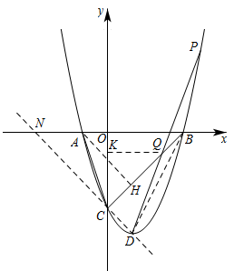
【点睛】本题考查的是二次函数与坐标轴的交点问题，二次函数的性质，等腰直角三角形的性质，锐角三角函数的应用，利用待定系数法求解一次函数的解析式，函数的交点坐标问题，求解Q的坐标是解本题的关键．

